Sistemas operacionais

Criação de instância na AWS



Integrante: Christian Miguel

RA: 03231035

Professor: Marcio Santana

1 – Iniciando a instância:

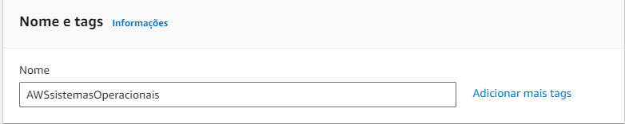

2 – Configurando o par de chaves do login:

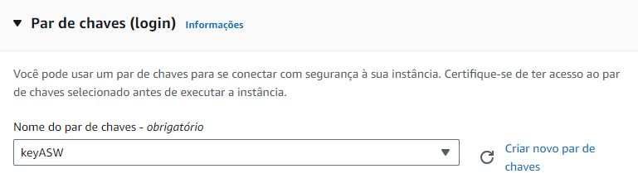

3 – Escolhendo o Sistema Operacional:

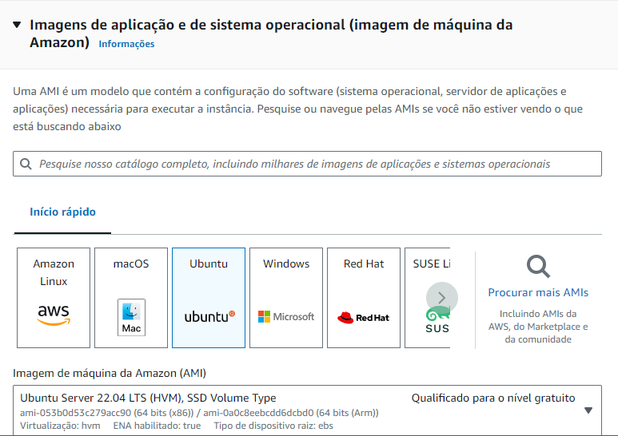

4 – Configurando o tipo da instância:

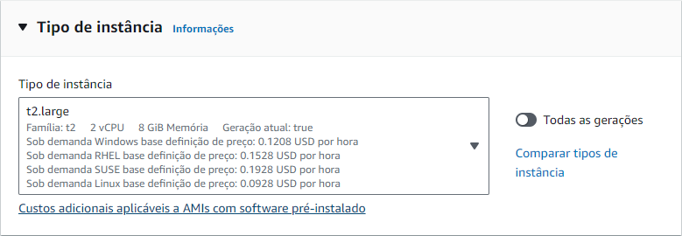

5 – Configurando um grupo de segurança “rdp”:

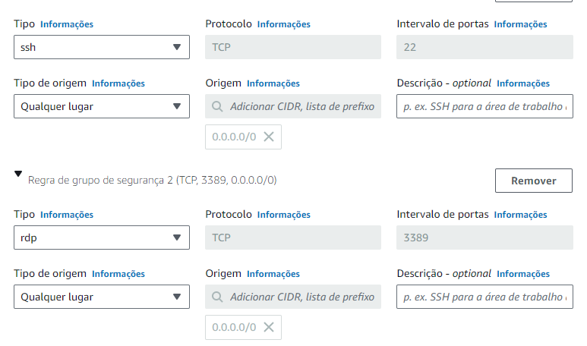

6 – Configurando o tamanho do armazenamento:

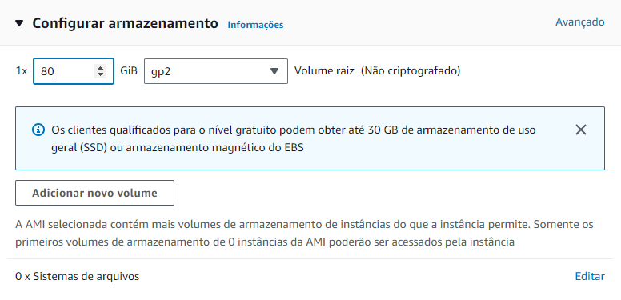

7 – Instância criada:

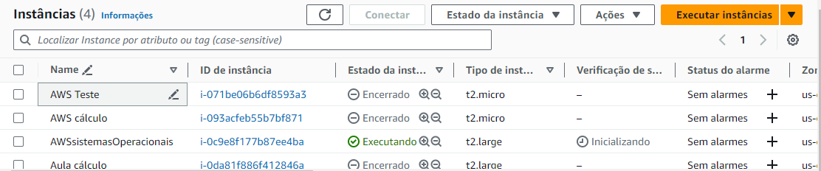

8 – Detalhes da instância:

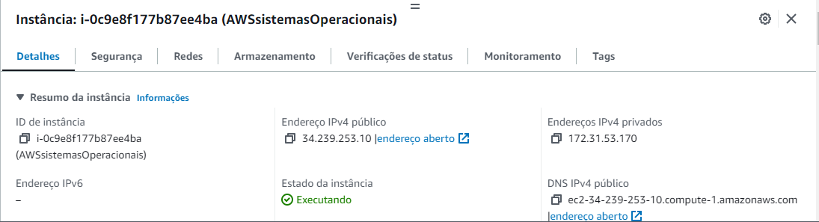

9 – Utilizando o Git Bash para a rede SSH, eu crio uma senha para o usuário atualizando e baixando os arquivos faltantes do UBUNTU:

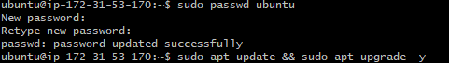

10 – Antes de fazer a conexão remota via GUI vamos baixar a extensão que faz essa conexão via IP:

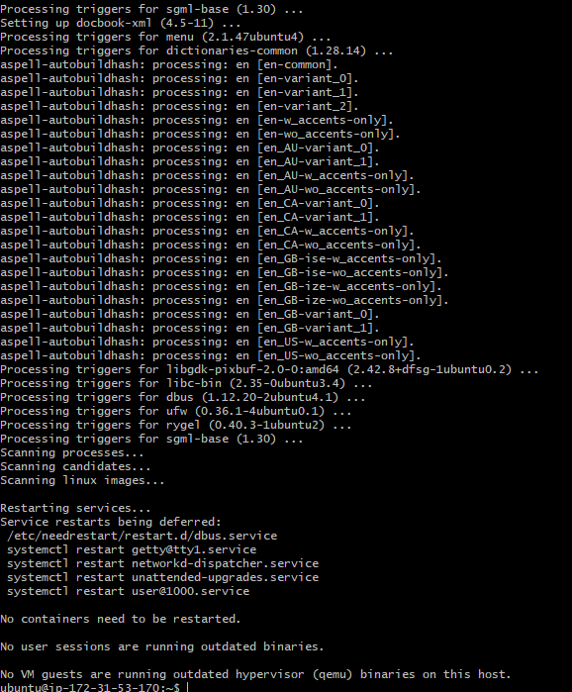

11 – Agora vamos realizar a conexão remota via GUI:

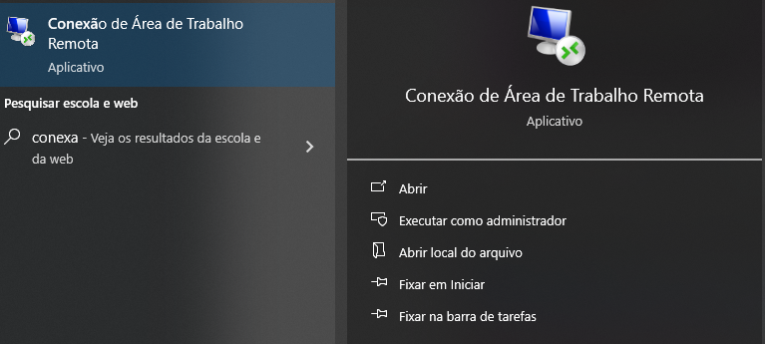

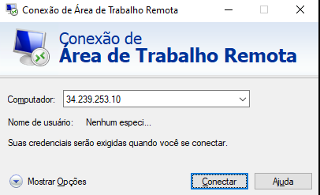

12 – Conectamos na VM:

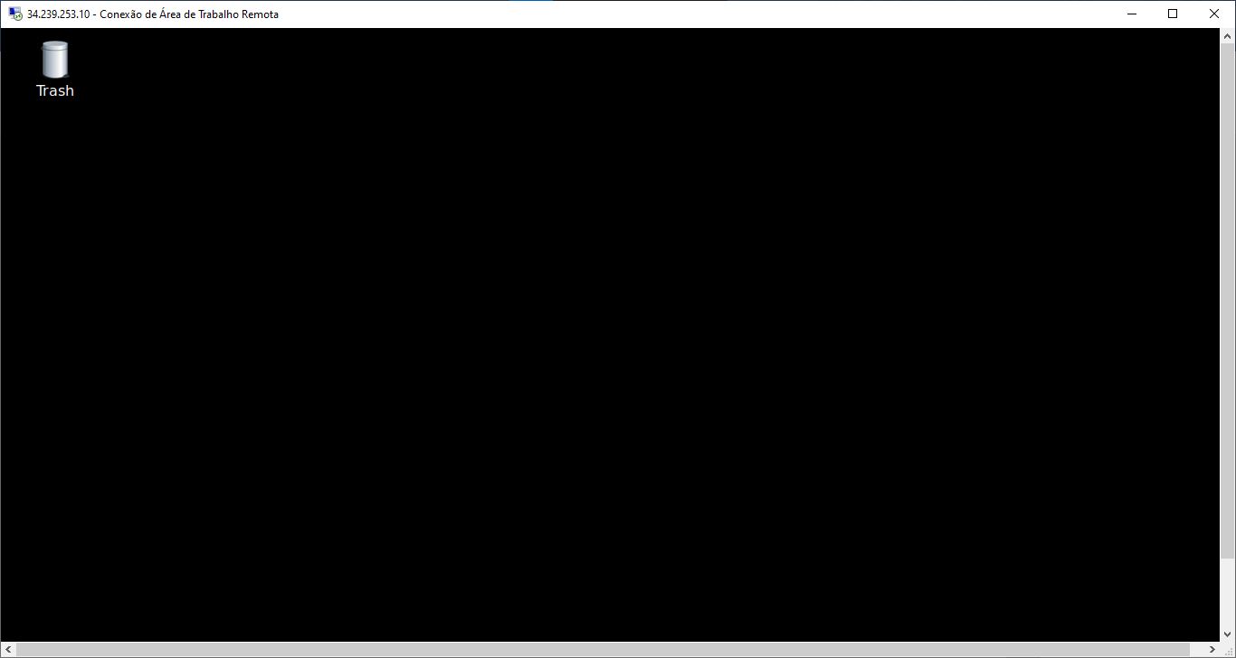

13 -